Travail à la maison du 1 au 5 juin 2020 - 5ème

- Mardi 2 Juin: Séquence 3 – A hero like no other!

Mission 2: They live among us!

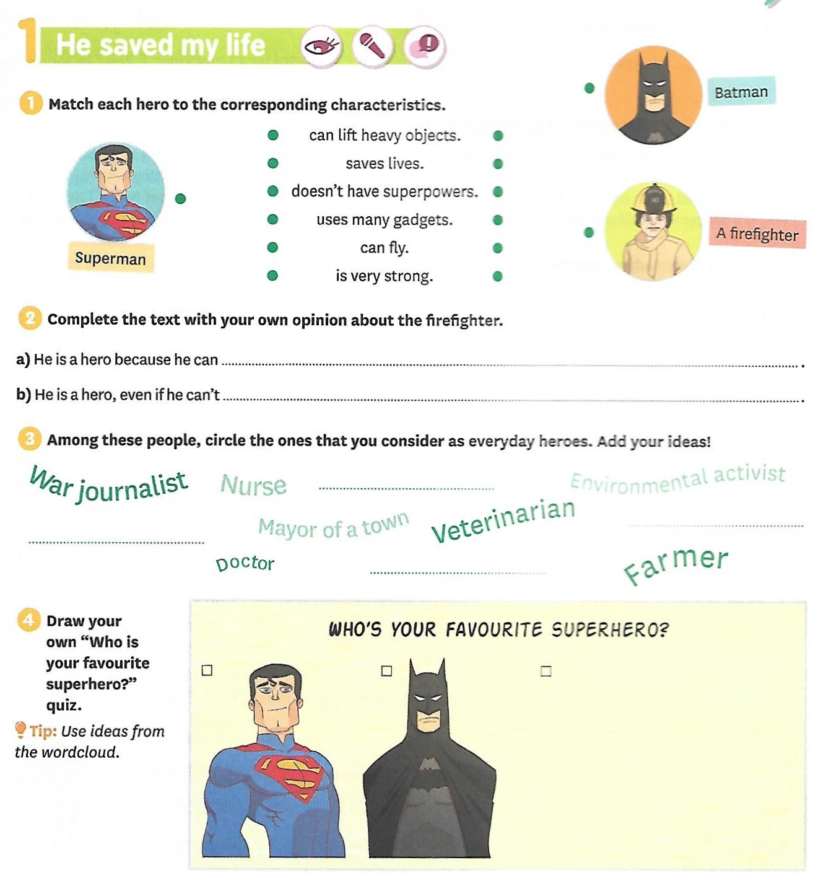

- Vérifie tes réponses avec la correction :

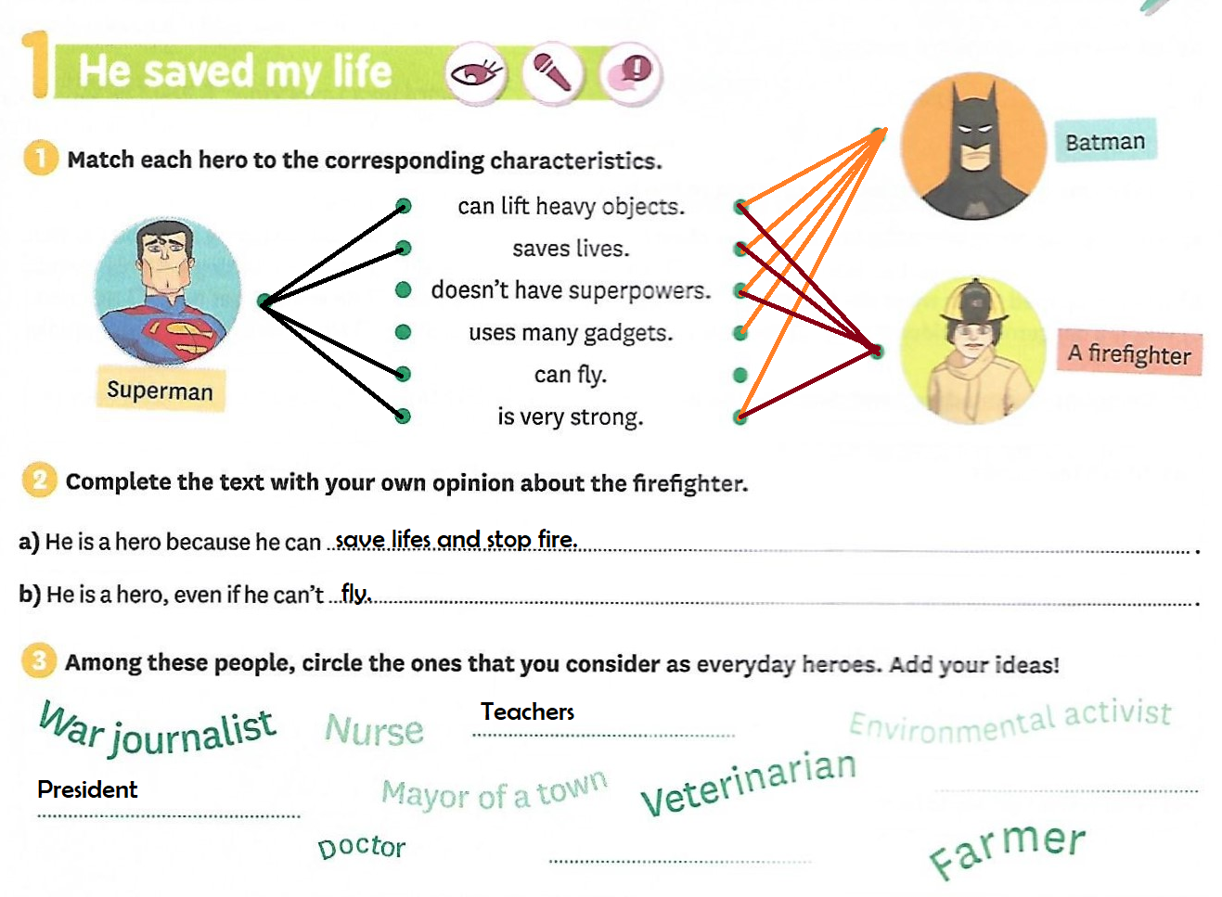

- Vendredi 5 juin : Lesson

- Lesson 3 : He saved my life

There is a difference between a hero and a superhero. A superhero has superpowers. For example, Superman can fly and lift heavy objects. On the contrary, a hero is someone who is very brave but doesn’t have any superpower.

- Production écrite : travail à envoyer à l’adresse mail : romanehery@yahoo.com.

Répond aux questions suivantes (5 phrases minimum) :

Have you ever met a hero? Would you like to?

_

